Ермакова Светлана Владимировна

Муниципальное дошкольное образовательное учреждение
детский сад № 2 «Сказка» п. Вишневогорск
Каслинского муниципального района
Музыкальный руководитель

Тема мероприятия: «Я и пожарная безопасность»

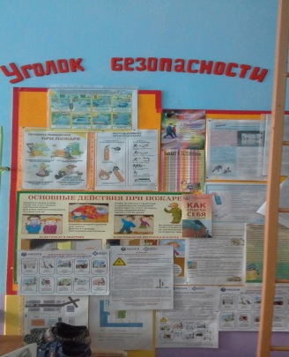

Цель: обучение детей правилам пожарной безопасности, заложение поведенческих норм, необходимых для выживания в экстремальных ситуациях.
Задачи:
- ознакомить детей с основными причинами возникновения пожаров и основными требованиями правил пожарной безопасности;
- обучить детей правильным действиям в случае возникновения пожара;
- популяризовать профессию пожарного – спасателя.
НОД

Ведущий муз. рук. С.В.
Здравствуйте, ребята! Сегодня мы с вами собрались в этом зале для того, чтобы поговорить об огне и о правилах обращения с ним.
Знают все: человек без огня
Не живет ни единого дня! При огне, как при солнце, светло
При огне и зимой тепло! Посмотрите, ребята, вокруг:
Нам огонь – повседневный друг! Но когда мы небрежны с огнем,
Он становится нашим врагом. Так каким же бывает огонь?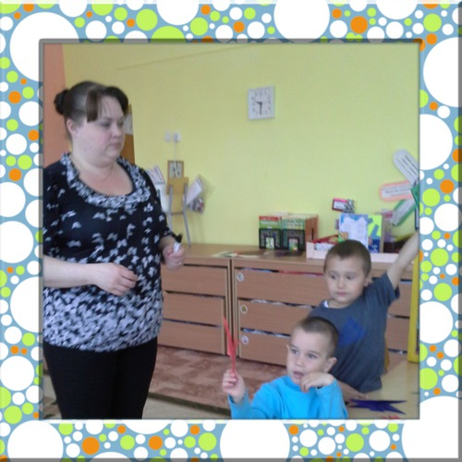Воспитатель младшей группы Е.В.:Огонь бывает разным. Удивительный огонь -То буян и безобразник..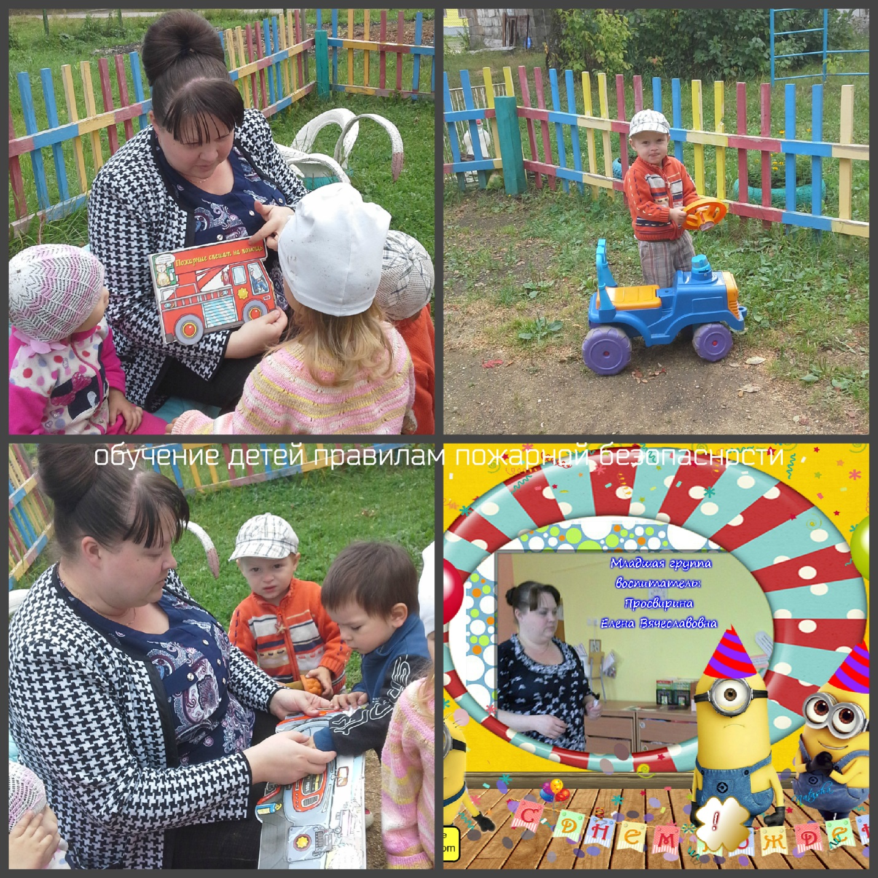
Воспитатель разновозрастной группы А.С:
Да, огонь бывает разный: Бледно- желтый, ярко- красный,
Синий или золотой, Огонь добрый, огонь злой!
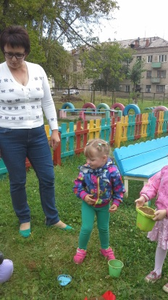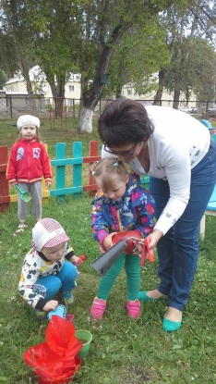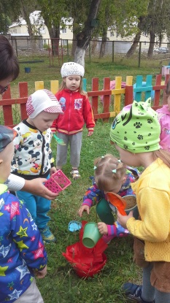
Злой огонь – огонь пожара, Злой огонь – огонь войны! От безжалостно жара Дни темны, поля черны.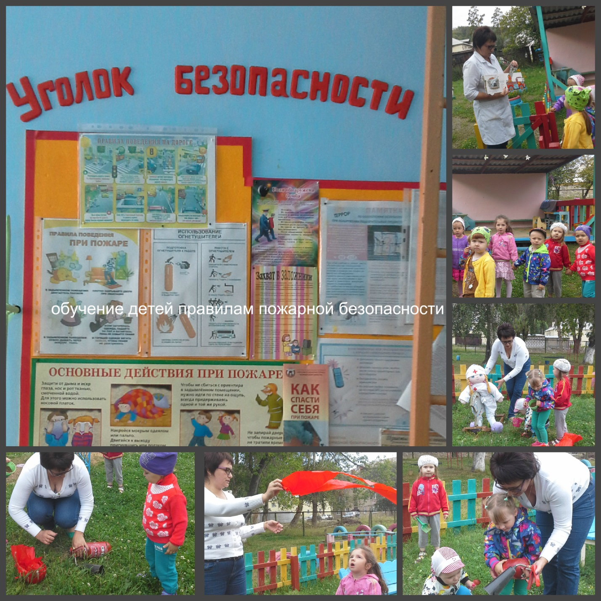
Воспитатель старшей группы Т.М.
Жители земного шара, Граждане любой страны Злой огонь гасить должны!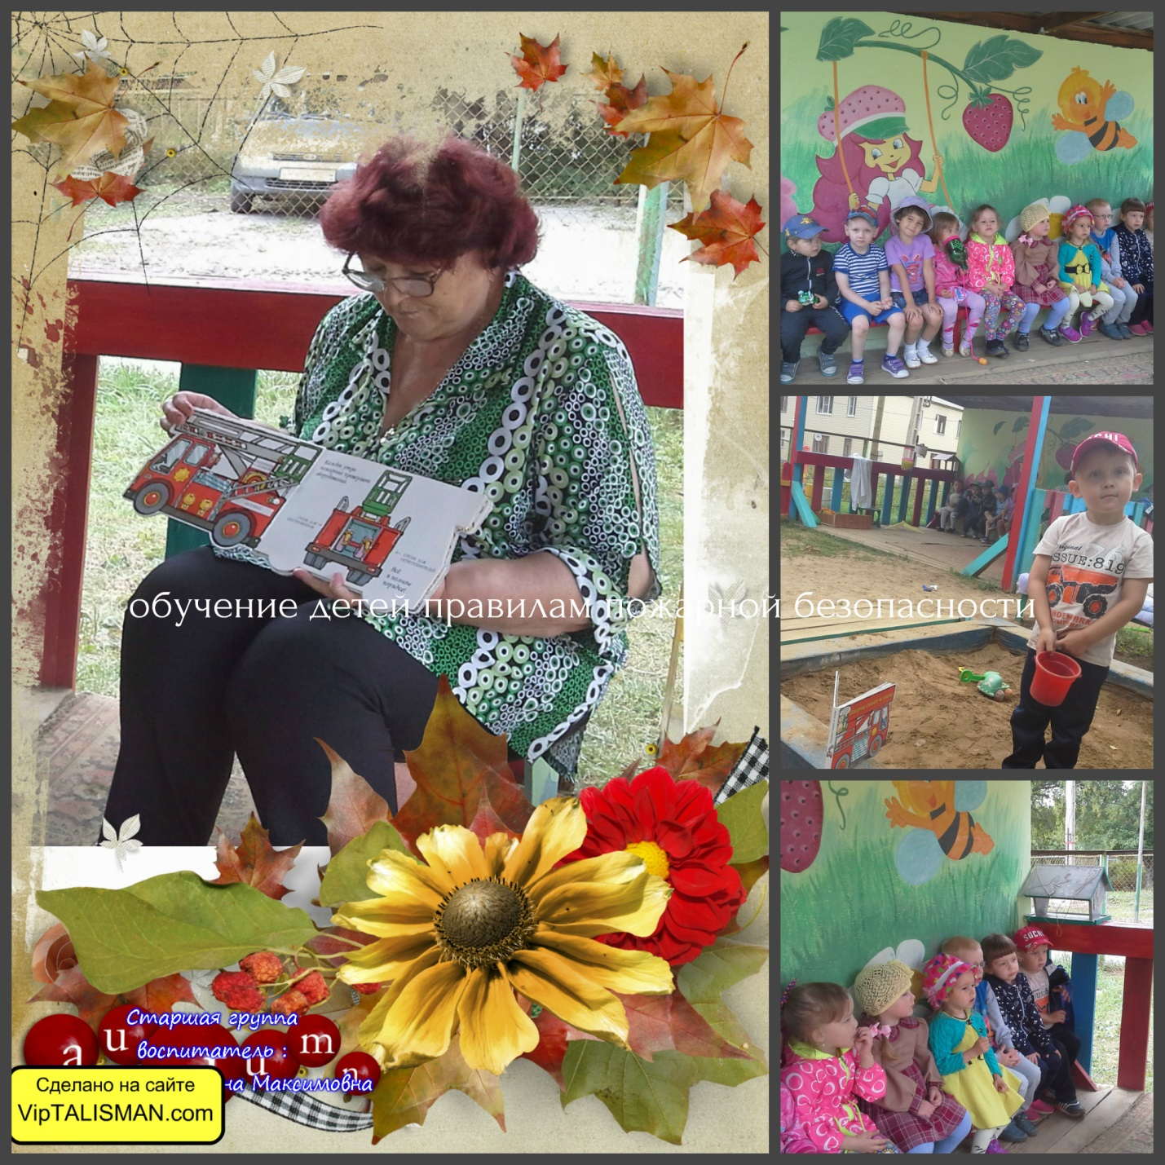
Ведущий муз. рук. С.В. Огонь – друг человека, но иногда он может превратиться в страшную, разрушительную силу. Чтобы сохранить личное и общественное имущество от пожаров. Уберечь свое здоровье, мы должны соблюдать правила пожарной безопасности.
Звучит музыка. Вбегает Буратино(вносит воспитатель подготовительной группы Н.Н. и озвучивает:
Буратино. Здравствуйте, ребята! Вы знаете, кто я? Да, я – Буратино. Я хочу быть помощником для папы Карло и вообще быть умненьким – благоразумненьким! Я тоже хочу узнать правила пожарной безопасности.
Ведущий муз. рук. С.В. Ну, тогда садись и внимательно слушай ребят!
Беседа с детьми по картинкам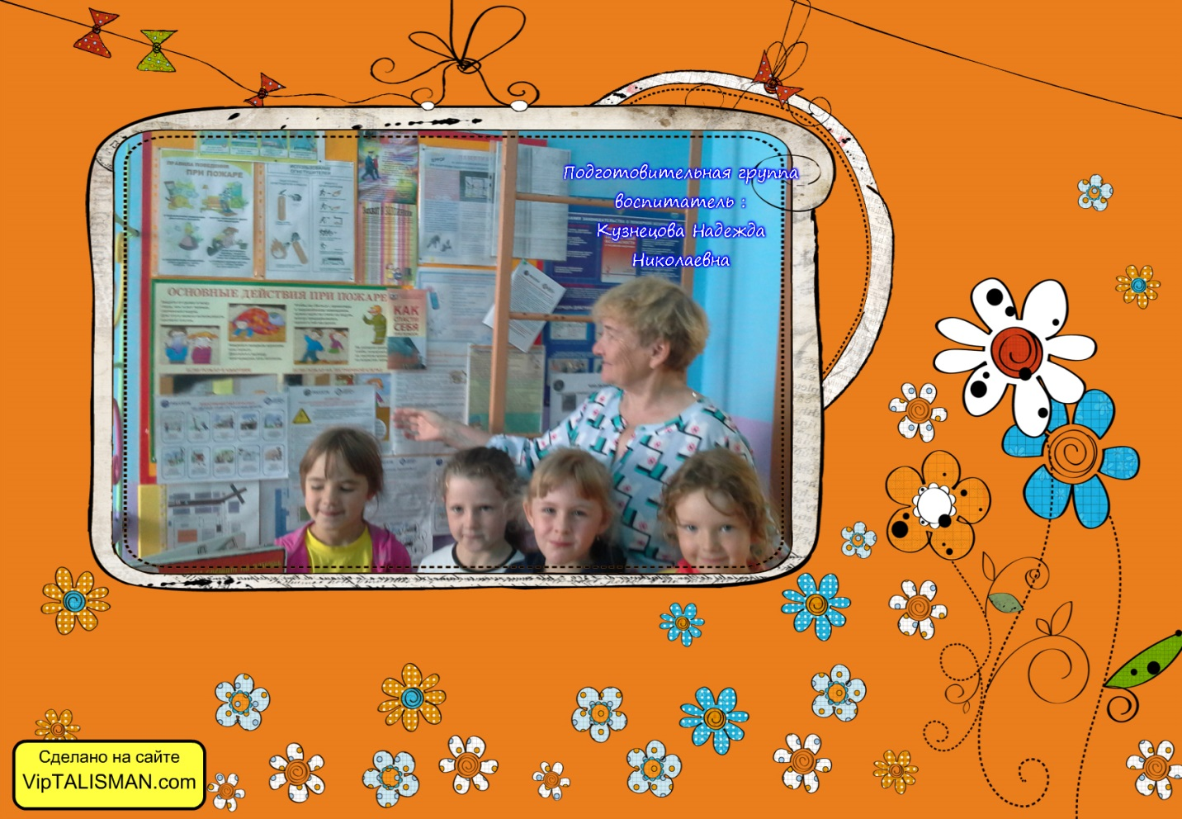
Не играй со спичками-
Может случиться пожар!
Не играй, дружок, со спичкой!
Помни ты, она мала,
Но от спичи – невелички
Может дом сгореть дотла.
Петарды, салюты и фейерверки
Могут зажигать только взрослые, с соблюдением правил безопасности
Не играй с петардой, друг!
Петарда может и взорваться.
Пожар случиться может вдруг.
А ты – без пальчиков остаться
Уходя из дома, не забывайте
Выключать электроприборы.
Ленту гладила Анюта
И увидела подруг,
Отвлеклась на три минуты
И забыла про утюг.
Тут уж было не до шутки.
Вот что значат три минутки.
Ленты нет, кругом угар,
Чуть не сделался пожар!
Не играйте с легковоспламеняющимися и горючими жидкостями:
ацетоном, лаком, бензином.
Костер развести
мальчишки решили
И в этот костер
бензина подлили.
Вдруг вспыхнуло пламя,
пожар начался.
Запомни, с бензином
Играть вам нельзя!Все: Пожарный номер – 01.
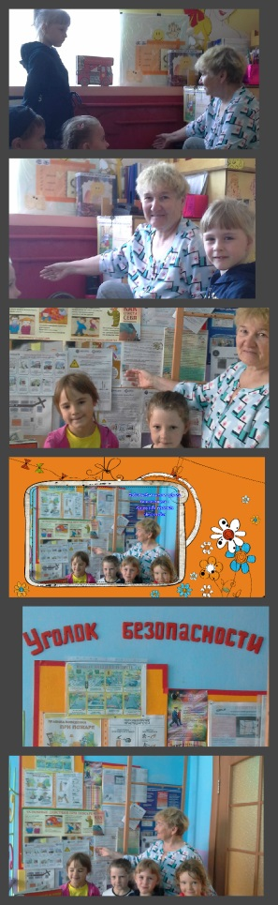
Ведущий. Запомнил, Буратино?
Ведущий муз. рук. С.В.
А мы сейчас проверим. Я проведу игру «Это я, это я, это все мои друзья». после моего вопроса, если вы согласны, должны ответить «Это я, это я, это все мои друзья», а если нет, то должны ответить «Это не мы».
Кто, задорный и веселый,
Верность правилам храня,
Бережет родную школу
От огня? (Это я …)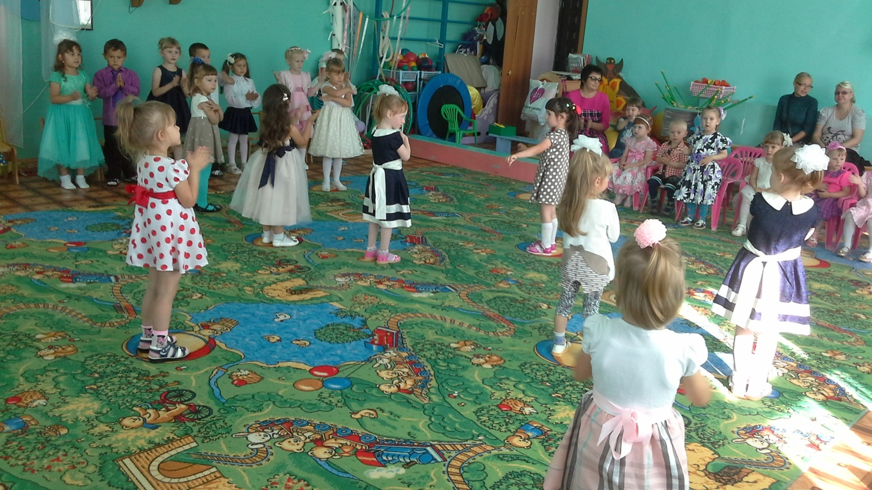
Кто поджег траву у дома,
Подпалил ненужный сор,
А сгорел гараж знакомых
И строительный забор? (Нет).
Кто соседский детворе
Объясняет во дворе,
Что игра с огнем недаром
Завершается пожаром? (Это я…)
Кто украдкой в уголке
Спички жег на чердаке? (Нет)
Кто костров не разжигает
И другим не позволяет? (Это я …)
Кто из вас шалит с огнем
Утром, вечером и днем? (Нет.)
Кто от маленькой сестрички
Прячет, дети, дома спички? (Это я …)
Кто пожарным помогает,
Правила не нарушает? (Это я …)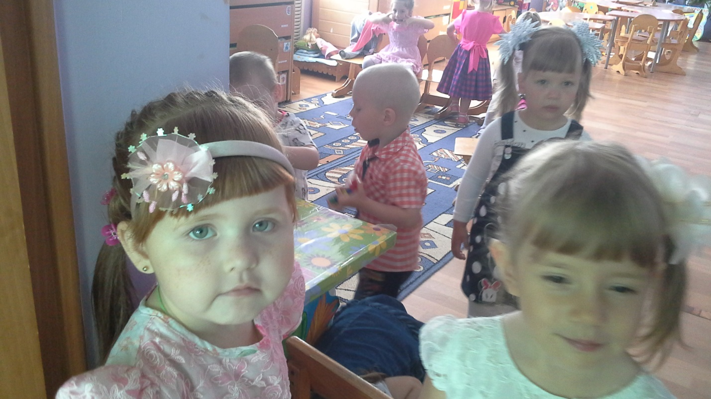
Ребята, существует много пословиц и поговорок об огне, о пожаре. Давайте вспомним некоторые из них. Воспитатель Н. Н. подготовительной группы читает пословицы
читают их и объясняют, как они их понимают.
- От искры пожар рождается.
- Искра мала велик пламень родит.
- Пока искра в пепле, тогда и туши.
- Не шути с огнем – обожжешься.
- Огонь – не вода, схватит – не выплывешь.
- Искру туши до пожара, беду отводи до удара.
– Пусть помнит каждый гражданин: пожарный номер - 01!
. Ребята, а что же мы должны делать, если пожар по чьей- то вине все же начался?
- Срочно сказать взрослым.
- Если взрослых нет, то позвонить по телефону 01 или 112, назвать точно свой адрес:
-деревня, - улица, - номер дома и квартиры (подъезд, этаж), - что горит, - есть ли опасность для людей, - фамилия, - телефон.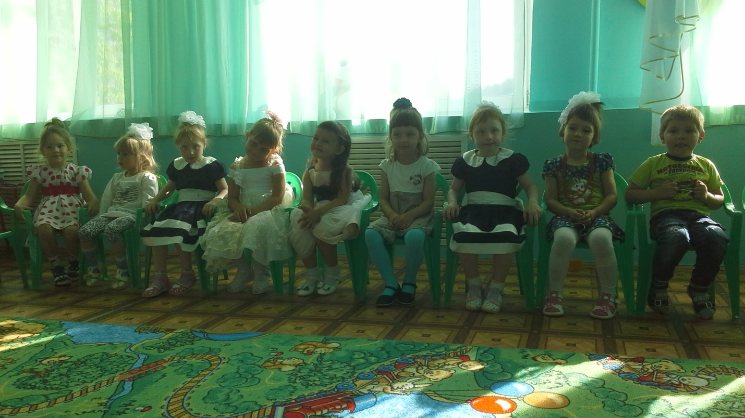
- Если в помещении дым, как можно быстрее нужно пробираться к выходу.
- Если на вас горит одежда, падать и кататься по полу: если есть вода, то облиться: зимой можно выскочить на снег.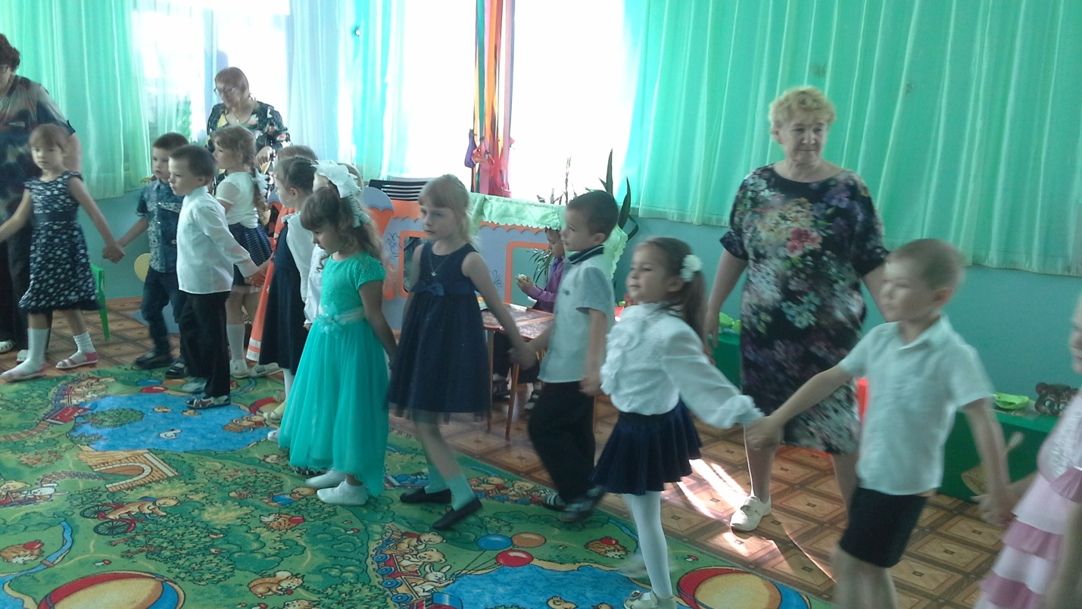
Ведущий муз. рук. С.В. А сейчас для вас, ребятки, загадаем мы загадки:
Если младшие сестрички
Зажигают дома спички,
Что ты должен предпринять?
Спички сразу же…(забрать).
Как ножка воробьиная тонка.
Скользит по стенке коробка.
Скользнет – и высечет огонь,
Играть с ней – скверная привычка,
Опасная игрушка… (спичка).
Шипит и злится,
Воды боится.
С языком, а кусает.
Ты его рукой не тронь.
Обожжет тебя … (огонь).
Уголек из печки «скок»,
И… поджег половичок.
Наблюдателем не стой.
Уголек залей … (водой)
Смастерил Антон пугач,
Поиграл немного.
А теперь Антона врач
Лечит от … (ожога).
Запомни каждый гражданин:
Пожарный номер - … (01)
Ведущий 1. Молодцы, ребята! А теперь ответьте мне на вопрос:
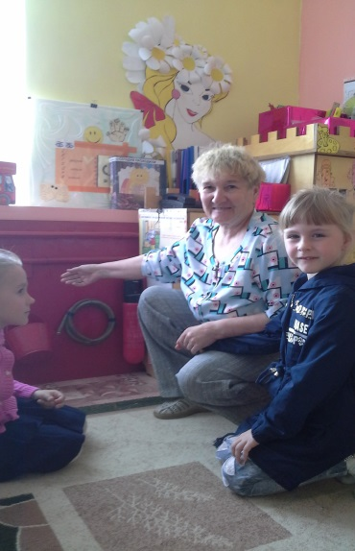

Что за смелая бригада, что создаст огню преграду?
Все. Пожарные!
Ведущий 2. Должны мы гимны петь пожарным
Ведь на земле этой профессии
Необходимей не найти!

Ведущий 1. А теперь мы проверим, могут ли из вас получиться пожарные. Для этого мы приглашаем участвовать в игре – эстафете.
(2 команды:
1. Игра - эстафета «Доберись до выхода».
На корточках игроки доходят до «выхода» (стула), а назад – бегом. Выигрывает та команда, которая быстрее пройдет эстафету.
2. Игра – эстафета «Спаси животных».
Сейчас вам нужно будет спасти животных. Для этого участникам команд нужно по очереди пробежать между «деревьями» (кеглями), взять одного «животного» (игрушку) и вернуться назад. Выигрывает та команда, которая первой «спасет животных».
Ведущий муз. рук. С.В. . Молодцы, спасибо, ребята. Сегодня мы с вами вспомнили правила пожарной безопасности, правила поведения при пожаре. Какой же мы можем сделать вывод?
Дети. Нельзя играть с огнем. Нужно соблюдать правила пожарной безопасности.
Ведущий муз. рук. С.В. . А закончим мы наш праздник с песней.
Исполняется песня «Детский сад»

